北疆~禾木村.喀納斯湖.巴音布魯克草原+北京13天
北疆是您一生之中，必定要造訪的旅遊勝地！

■新疆用車：全面升級1+1超級VVIP豪華遊覽車。
■購物安排：全程不進購物站，遊覽車上會販售當地特產，可依需求購買。
■貼心安排：每人每天提供礦泉水。
■自費推薦：無自費。(按摩、騎馬 除外)
■不含當地導遊，司機及領隊之小費；建議小費每人每天NT＄300元/天。
航班僅供參考，最終以航空公司公告為準。
出發日期 | 航空公司 | 航班編號 | 起飛城市 | 出發時間 | 抵達城市 | 抵達時間
第一天 | 海南航空 | HU-7988 | 桃園機場 | 13：05 | 北京機場 | 16：35
第二天 | 海南航空 | HU-7245 | 北京機場 | 13：55 | 烏魯木齊 | 18：30
第十二天 | 海南航空 | HU-7146 | 烏魯木齊 | 14：00 | 北京機場 | 18：00
第十三天 | 海南航空 | HU-7987 | 北京機場 | 08：00 | 桃園機場 | 11：25

第01天 桃園北京【前門大街、鮮魚口】

集合於『桃園國際機場』，經由專人協助辦理登機手續後，搭機飛往『北京』。
早餐：X | 中餐：X | 晚餐：東來順涮羊肉80RMB/人
住宿：准☆☆☆☆朗麗茲酒店或臨空假日酒店或同级

第02天 北京【外觀鳥巢水立方】烏魯木齊【國際大巴紮】

【外觀鳥巢】為2008北京奧運會國家體育場位於奧林匹克公園，形態如同孕育生命的「巢」，象徵著生命的搖籃，寄託人類對於未來的希望，外形是以眾多鋼鐵不規則地「編織」而成，外形如一個鳥巢般，因此又稱為「鳥巢體育場」。鋼架的空隙拉上半透明的充氣薄膜，既可防水又可讓陽光滲進，被美國時代雜誌評選為「2007年世界十大建築奇蹟」。【外觀水立方】國家游泳中心，在外牆上安裝了由高科技的ETFE氣囊，有透光及溫度調節的作用，看上去如同一個不規則的藍色泡泡堆滿的的立方體，夜晚加上燈光效果後，更加引人注目。後前往機場搭機飛往『烏魯木齊』。【新疆國際大巴紮】巴紮意為集市，位於烏魯木齊市天山區，是目前全國最大的巴紮集市。大巴紮的建築風格規模宏偉，又極具伊斯蘭風格，裡上市場的少數民族特色商品琳琅滿目，豐富精美。整個國際大巴紮是烏魯木齊市內最具民族風情的地方，來到烏魯木齊遊玩的遊客都會前來一看。
早餐：酒店內用 | 中餐：機上 | 晚餐：中式合菜80 RMB/人
住宿：准☆☆☆☆☆萬達美華大酒店或萬達頤華大酒店或希爾頓歡朋大酒店或希爾頓花園大酒店或同級

第03天 烏魯木齊古生態園途經火燒山富蘊
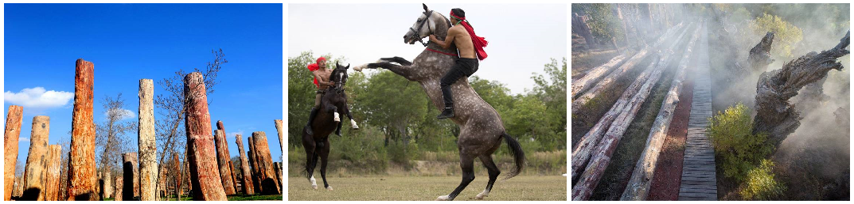【新疆古生態園】，位於中國新疆烏魯木齊市高新區鯉魚山公園西北部，大隱於市，鬧中取靜;景區占地200畝，四季分明，各有奇景。以異地保護新疆不可再生的古生物物種資源，開發、弘揚新疆古生態文化為宗旨，將新疆 "三山兩盆"地質地貌中特有的古生物物種集中起來、保護起來，通過園林藝術手法，最大限度的去臨摹大自然、回放大自然的原始面貌，再現古老絲綢之路文明、展示西域獨特文化。 園內有中國最大的汗血寶馬展示基地、匯集了國內外名家油畫作品的野馬美術館，還有侏羅紀矽化木保護基地、絲綢之路科技館、絲綢之路歷史人物紀念館、絲綢之路藝術精品博物館等，集生態旅遊、文化溯源、民俗體驗為一體，聚西域珍稀自然遺存與古今絲路人文精粹於一園。
早餐：酒店內用 | 中餐：中式合菜+大盤雞50 RMB/人 | 晚餐：中式合菜+紅燒全魚80 RMB/人
住宿：准☆☆☆☆艾斯大酒店或山嵐大酒店或希爾頓逸林大酒店或同級

第04天 富蘊可哥托海【可哥蘇裡湖、伊雷木特湖、國家地質公園】布爾津【五彩灘】
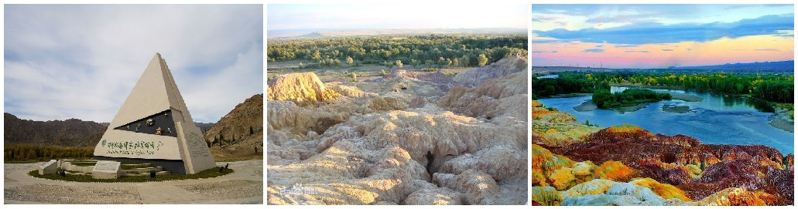【可哥蘇裡湖】，又稱野鴨湖，湖中有大小浮島20多個，水生植物豐富。蘆葦浮在水面上，隨風漂遊，風一場景一場，湖面景色隨蘆葦的變動而變化。每年夏秋季節，成千上萬的野鴨、水雞、紅雁雲集在此繁衍生息。野鴨湖既有西湖的精緻秀美，又有白洋澱的葦蕩迷宮，一派“沙鷗翔集”、“魚翔淺底”的水鄉澤國美景。【伊雷木特湖】（俗稱海子口），蒙古語意為“旋渦”，是卡拉先格爾地震斷裂帶上形成的斷陷窪地，被譽為“藍色的河灣”。湖水澄清碧藍，藍的勾人魂魄，似一匹華麗的錦緞徐徐鋪展，絲般光滑，一塵不染，偶爾幾簇大塊的雲朵淺灑，極象錦緞上刺繡的白菏。【可哥托海國家地質公園】，景區由額爾齊斯大峽谷、可哥蘇裏、伊雷木特湖、卡拉先格爾地震斷裂帶四部分組成，融地質文化、地域特色、民族風情於一體，以觀光旅遊、休閒度假、科學考察等為主要特色的大型旅遊景區。途徑卡拉先格爾地震斷裂帶，地震斷裂帶沿著裂口，垂直綿延前行，從空中俯瞰，它就像一條巨龍遊走在峽穀中間。卡拉先格爾地震斷裂帶是世界上罕見的地震斷裂帶之一，也是世界上最壯觀、最驚人的保存最完好的地震遺跡，素有“地質博物館”之稱。【五彩灘】五彩灘是懸崖式的雅丹地貌，山勢起伏、顏色多變，其是由激猛的流河侵蝕切割以及狂風侵蝕作用而共同形成。由於河岸岩層間抗風化能力的強弱程度不一而形成了參差不齊的輪廓，這裡的岩石顏色多變，且在落日時分的陽光照射下，岩石的色彩以紅色為主，間以綠、黃、白、黑及過渡色彩，色彩斑斕、嬌豔嫵媚，因此被稱作“五彩灘”並號稱是“新疆最美的雅丹地貌”。
早餐：酒店內用 | 中餐：中式合菜50 RMB/人 | 晚餐：狗魚燉豆腐80 RMB/人
住宿：准☆☆☆☆上士國際酒店或河畔藝墅酒店或蘇通假日大酒店或同級

第05天 布爾津喀那斯【臥龍灣、月亮灣、神仙灣、觀魚亭含區間車、三道灣（含遊船）】1H賈登峪
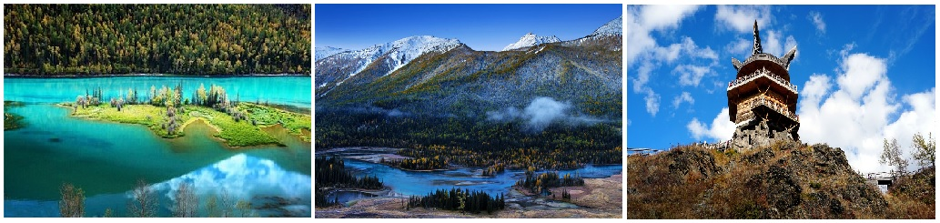【喀那斯湖】喀納斯湖可說是「金山」裡一顆璀璨的寶珠，也是阿爾泰山中最令人神往的風景區，蒙古語的喀納斯即意為「美麗而神秘」，正確來，說它是一個典型的冰蝕－冰磧湖，其深度僅次於白頭山的天池，名列全國第二。【臥龍灣】臥龍灣當地稱卡贊湖即鍋底湖，是取其形狀象鍋底而得名，湖四周森林茂密，繁花似錦、綠草如茵，湖中小島景色秀麗，湖進水處巨石抵中流，激浪拍巨石，玉珠飛濺。湖的泄水口有座木橋飛架東西，站在橋上向北是一平如鏡的臥龍灣向南是奔騰咆哮的喀納斯河。【月亮灣】從臥龍灣沿喀納斯河北上約1公里，你會在峽穀中看到一藍色月牙形湖灣，那就是月亮灣。 月亮灣會隨喀納斯湖水變化而變化，是鑲在喀納斯河的一顆明珠。湖內有嫦娥奔月時留下的一對光腳印。美麗靜謐的月亮灣是喀納斯的標誌景點。【神仙灣】如「月亮灣」因斯河河段曲流彷如一彎明月而得名，從高處向下俯瞰，藍綠色的河水將一望無際，將連綿而成的白樺林一分為二，其間線條分，明煞是好看，更特殊的是，隨著氣候更替以及陰晴晨昏的轉變，映入眼簾的景致也會出現不同的色彩與意趣。【觀魚亭】，站在觀魚亭上可一覽湖景魚躍，只見湖水湛藍，湖畔山坡由下向，上依次可見火紅的樺林，金黃的落葉松，蒼綠的雲杉，白雪皚皚的山頭，襯以輕雲淡抹的藍天，湖光山，色交相暉映，不禁讓人頓生「此景只應天上有」的慨嘆。乘船遊覽【三道灣】三道灣那裏是喀納斯湖最深處，是傳說中“湖怪”出沒的地方，據科學家們判斷，所謂的“湖怪”是一種名為哲羅鮭的大紅魚，上了遊船，坐在船上看兩岸，感受的確又有不同。視野變得開闊起來，湖面非常寬闊，有陣陣涼風吹來，兩岸的山巒此時顯得高大起來，天邊的雲一朵一朵懸掛在湖的上方，岸邊圖瓦人家的小木屋顯得那麼地靜謐。喀納斯湖，就像一幅立體的油畫，當你置身其中，一轉身一回眸，一幅幅優美的油畫畫面就映入眼簾。
早餐：酒店內用 | 中餐： 中式合菜50 RMB/人 | 晚餐：中式合菜80 RMB/人
住宿：准☆☆☆☆鴻福生態度假酒店新樓或白樺林大酒店或四季休閒大酒店或同級

第06天 賈登峪禾木【禾木村（含區間車）、雲霄峰景區含區間車+纜車】布爾津
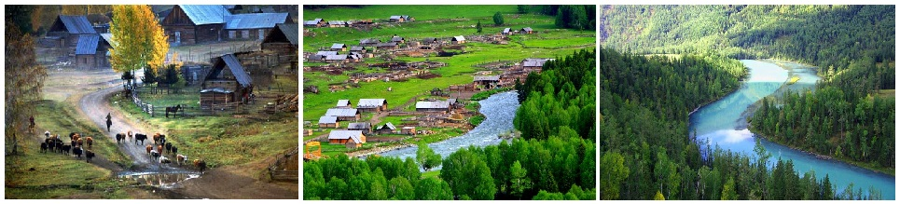【禾木村-含區間車】禾木村曾被農業部評為“中國十個最有魅力的休閒鄉村”，這是新疆唯一獲此殊榮的鄉村。素有“中國第一村”的美稱，在山水間穿行，眼前掠過溝穀間平緩的草甸、筆直的雲杉林、婀娜的白樺林；崖壁上寂寞開放 的是叢叢野花、路邊灌木枝頭綴滿漿果，偶爾還有一片閑雲在山巔逗留，禾木之美，在於它濃鬱的民俗風情和原始的山水風光。在鬱鬱蔥蔥、群山環抱、綠草如茵的河谷裡，禾木村靜靜地躺著，圖瓦人的尖頂小木屋、牲口圍欄，隨意地散落在村子的各個角落。禾木河在綠樹的掩映中從村子旁嘩嘩流過。淡淡的水汽在樹林上空形成一條蜿蜒的白絲帶，飄蕩在村莊與大山之間，增加了一絲神秘色彩。禾木自然、原始的山野風光，風景獨特優美，眼前的一切，像夢境但比夢境真實，似萬卷畫廊但實屬自然造化。禾木河自東北向西南流淌，原始村落與大草原和諧自然的融為一體。來到禾木村，首先進入視野的就是那一棟棟的小木屋和成群結隊的牧群，與雪峰、森林、草地、藍天、白雲構成了獨特的自然與文化景觀。【雲霄峰景區】搭乘觀光纜車前往雲霄峰；隨著纜車緩緩升高到達海拔2800米的觀景臺上，欣賞禾木河自北向南蜿蜒而來，而禾木古村落坐落在翠綠的泰加林中，彰顯 著古老而又神秘的魅力。雲霄峰風景優美，禾木村與蒙古、俄羅斯、哈薩克三國接壤。四國風情在歷史的長河裡生根交融，衍生出了獨特的禾木文化。
早餐：酒店內用 | 中餐： 中式合菜50 RMB/人 | 晚餐：清蒸黑魚或烤魚風味80 RMB/人
住宿：准☆☆☆☆上士國際酒店或河畔藝墅酒店或蘇通假日大酒店或同級

第07天 布爾津烏爾禾【魔鬼城含小火車】百里油田奎屯
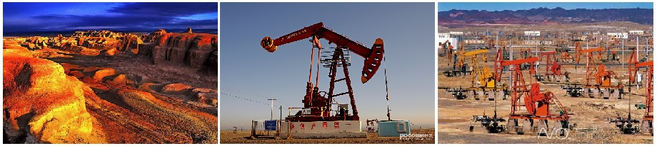【烏爾禾魔鬼城】。烏爾禾魔鬼城又稱烏爾禾風城，在準葛爾盆地西部，位於克拉瑪依市東北一百二十公里的烏爾盒礦區，為座方圓數十公里的"古城"。有罕見的風蝕地貌，以怪異得名，是哈薩克與蒙古人眼中的鬼城。在遠古時代，那裡曾經是萬頃碧波的巨大淡水湖，後來由於造山運動，變為陸地，原湖區沈積的沙泥經長期的風雨侵蝕，形成凹凸不平、深淺不一的石層，狂風似刀，把它們雕刻成千姿百態，形成外型怪異的形式，一旦狂風驟起，黃沙彌漫，發出慘厲的叫聲，有如鬼哭神嚎，神秘恐怖。
早餐：酒店內用 | 中餐：中式合菜50 RMB/人 | 晚餐：中式合菜80 RMB/人
住宿：准☆☆☆☆☆錦匯國際酒店或豪豐國際酒店或西戈瑪大酒店或雲居大酒店或同級

第08天 奎屯5H塞裡木湖環湖、途經果子溝伊寧
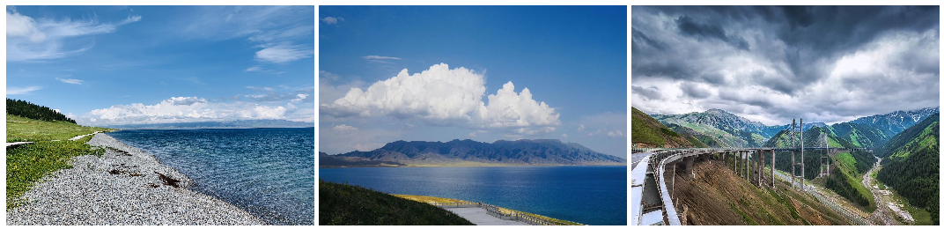【塞裏木湖】。蒙古語意為「山脊梁山的湖泊」，是新疆海拔最高、面積最大的高山湖。賽裏木湖水深邃湛藍，湖畔雲杉蒼翠，牧草如茵，神奇、秀麗的自然風光深深烙印在你我心中。【果子溝】（途經），果子溝，山路十八盤，層林疊嶂，瀑布泉湧，一步一景。後專車前往-伊寧，伊犁哈薩克自治州位於新疆的西北部，與哈薩克斯坦接壤，州首府爲伊寧市。伊犁生活著13個主要民族，其中維吾爾族和哈薩克族占了大部分。伊犁在乾旱的新疆是一塊氣候特徵較爲獨特的區域，這裏雨水相對充沛、天氣溫潤，被稱爲“瀚海濕島”。
早餐：酒店內用 | 中餐： 中式合菜50 RMB/人 | 晚餐：中式合菜+烤全羊120 RMB/人
住宿：准☆☆☆☆☆兵旅昆侖大酒店或麗呈華庭大酒店或景雲亞丁大酒店或同級

第09天 伊寧【伊黎河風光、鞏乃斯河谷風光】那拉提【空中草原『含區間車』】
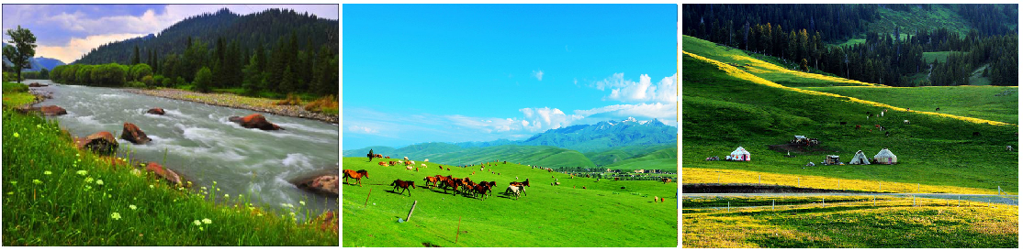【伊黎河風光】。伊黎河又稱伊水、伊麗水等，位於伊寧市郊16公里處，它是新疆流量最大的內陸河，河面寬闊、風光秀麗，全長1500公里，自東向西在霍爾果斯河口流入哈薩克斯坦境內，最終流入巴爾喀什湖。【鞏乃斯河谷】鞏乃斯河谷自然風光奔騰的鞏乃斯河，星羅棋佈的蒙古包，滿山遍野的綠草山花，撒滿山崗的珍珠般的羊群，一幅幅美麗的畫卷，無不讓人心曠神怡。【那拉提草原】是世界四大草原之一的亞高山草甸植物區，自古以來就是著名的牧場。河谷、山峰、深峽、森林交相輝映。這裏生長著茂盛的細莖鳶尾群系山地草甸。6—9月，各種野花開遍山崗，紅、黃、藍、紫五顏六色，將草原點綴得絢麗多姿。每年6月以後，大群的牧畜轉入，進入草原的黃金季節，草原人的各種集會也多在此舉行。
早餐：酒店內用 | 中餐：中式合菜50 RMB/人 | 晚餐：中式合菜80 RMB/人
住宿：准☆☆☆☆☆新疆文旅那拉提度假酒店或萬森大酒店或同級

第10天 那拉提中段獨庫公路(換乘七人座商務車)巴音布魯克【『景區區間車』天鵝湖、九曲十八灣『含電瓶車上下觀景臺』】
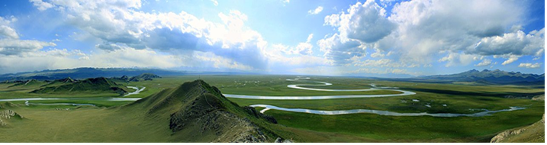
【巴音布魯克草原】巴音布魯克蒙古語意為“富饒的泉水”。遠在2600年前，這裡即有姑師人活動。巴音布魯克草原，蒙古語意為“泉源豐富”，位於和靜縣西北，伊犁谷底東南，中部天山南麓，海拔約2500米，面積約2.3萬平方公里，是典型的禾草草甸草原，也是天山南麓最肥美的夏牧場。巴音布魯克草原居住著蒙、漢、藏、哈等9個民族，民族風情燦爛多彩，續前往【天鵝自然保護區】此地每年春天都有成千上萬隻白天鵝，從南方飛到這裡棲息繁衍，因而得名「天鵝湖」。此地湖水清澈，雪山掩映其中，除了天鵝外，這裡還有七十多種類在此生存，這裡是全國天鵝最多的地方，己被列為巴音布魯克天鵝自然保護區。【九曲十八灣】巴音布魯克除了高山大草原和天鵝湖等美景外，還有同樣著名的開都河九曲十八彎。開都河發源於天山中部的伊連哈比爾尕山，流經巴音布魯克大草原，尾閭匯入全國最大的內陸淡水湖—博斯騰湖。開都河全長近600公里，水量豐沛，是新疆一條重要的內陸大河。由於開都河上游地勢平坦，坡度較小，造成了河谷開闊，河道蜿蜒，猶如走筆龍蛇，素有「九曲十八彎」之美稱。

早餐：酒店內用 | 中餐：中式合菜+白切雞50 RMB/人 | 晚餐：野蘑菇燉土雞80 RMB/人
住宿：准☆☆☆☆天河源酒店或雲尚尊大酒店或同級

第11天 巴音布魯克和靜【黃廟】天山勝利隧道全世界最長隧道烏魯木齊
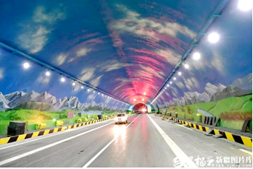
【黃廟】位於和靜縣巴侖台鎮老巴侖台溝內，海拔1450米，是一座規模宏偉的喇嘛寺院。素有“小布達拉宮”之稱，宗教法名“夏爾布達爾傑楞”，意為“黃教聖地”，為1887年滿汗王的父親布彥蒙庫在位時的建築。 始建於乾隆年間，落成於光緒十四年，修廟的能工巧匠遠從內蒙、西藏請來,共花費了500兩黃金。建成百餘年來，一直是土爾扈特、和碩特喇嘛教徒朝覲聖地,也是新疆喇嘛教四大廟宇之一。黃廟建築群由27座廟宇組成，東西綿延2.5公里。黃廟是主體建築，整個建築結構嚴謹，軒宇昂然，並與卻金庫熱等14座廟宇組成氣勢森嚴的喇嘛寺廟古建築群，占地面積2.4萬平方米，現有的黃廟、卻金庫熱、蓋幹拉吾龍等殿堂尚保存完整，1987年被列為重點文物保護單位。黃廟殿堂內珍藏著許多珍貴的經卷和稀世文物，大殿中央供奉著金身麥德爾佛像。東、西後殿中供奉彌勒佛、觀世音菩薩等諸多銅佛像。天山山脈盆地風光，【遠眺一号冰川】天山烏魯木齊河源1號冰川（簡稱：天山1號冰川、天山一號冰川或烏源一號冰川）是位於新疆天山中部天格爾峰二峰北側的冰川，是烏魯木齊河河源中最大的冰川。1959年開始建立觀測站對冰山進行觀測，在天山冰川站加入世界冰川監測中心（WGMS）後，天山1號冰川成為十座世界冰川監測中心設立的參考冰川之一。該冰川自觀測以來一直在退縮，1993年該冰川分裂成兩支獨立的冰川系統。1997年以來冰川消融加速，物質平衡大幅虧損，平衡線高度明顯上升。2017年起開始建設烏魯木齊河水源地天山1號冰川保護區工程。世界最長高速公路隧道—【天山勝利隧道】，12月30日上午11時許全線貫通。天山勝利隧道所處地域地質條件極為複雜，其隧道單洞長22.13公里，刷新了世界高速公路隧道紀錄；隧道最大埋深近1,200米，豎井最大深度達到706米，是目前世界上最深的高速公路豎井。天山勝利隧道為烏魯木齊至尉犁高速公路（下稱烏尉高速）的「咽喉」工程。此隧道通車後，開車穿越阻隔新疆南北的天山峻嶺，現在僅需20分鐘左右。
早餐：酒店內用 | 中餐：中式合菜50 RMB/人 | 晚餐：中式合菜80RMB/人
住宿：准☆☆☆☆☆萬達美華大酒店或萬達頤華大酒店或希爾頓歡朋大酒店或希爾頓花園大酒店或同級

第12天 烏魯木齊【紅山公園】北京
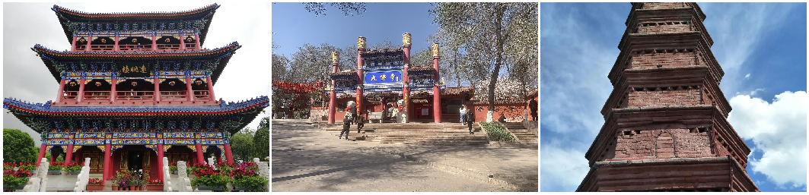【紅山公園】是烏魯木齊市內著名的公園。在園內可以漫步林間、泛舟湖上，可以參觀佛寺雕像等人文建築，可以體驗到各種遊樂項目，登上山頂還能俯瞰市區的全景，遊玩內容豐富，是烏魯木齊市區內放鬆休閒的首選去處，也是外地遊客遊玩烏市不能錯過的景點。後前往機場搭機飛往『北京』。
早餐：酒店內用 | 中餐：中式合菜50 RMB/人 | 晚餐：北平盛世牡丹烤鴨80RMB/人
住宿：准☆☆☆☆朗麗茲酒店或臨空假日酒店或同级

第13天 北京桃園
早上前往『北京機場』，搭機返回『桃園國際機場』。
早餐：餐盒 | 中餐：X | 晚餐：X
住宿: 溫暖的家
※大陸地區因飛機、火車班次時刻經常誤點或取消；故以上行程或餐食若有變更，將有所調整。若遇不可抗拒之情況，本公司將保有變更行程之權利。

